Заявка на участие
в Международном дистанционном конкурсе чтецов
«ДОРОГА ДОБРА»
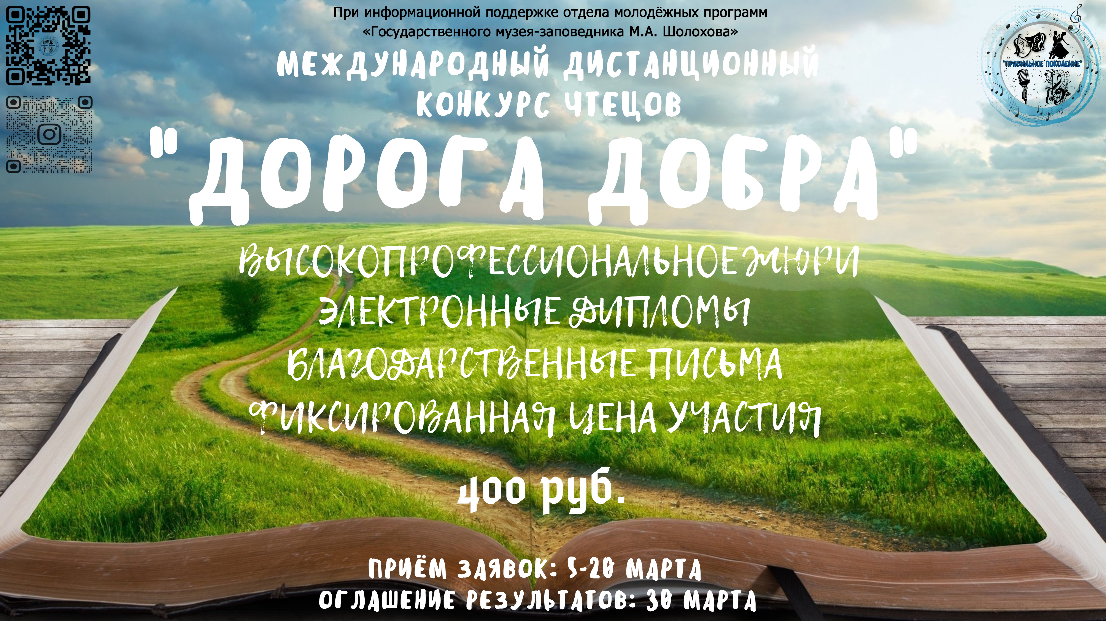
ФИО участника,
Название коллектива:
Учреждение, представляющее участника:
Номинация:
Возрастная группа ( I, II, III, IV):
ФИО педагога/руководителя:
Название исполняемой программы
(Название номера, автор):
Электронная почта, моб. тел. участника или педагога:
Ссылка на видеозапись:
Заполняя и отправляя данную заявку,
вы даёте согласие на обработку персональных данных.

